4. Requirements Engineering
Sommerville:
„Requirements Engineering ist der Prozess des Herausfindens, Analysierens, Dokumentierens und Überprüfens der Dienste und Beschränkungen eines zu erstellenden Systems.“

Analyse-Phase
Besteht aus Requirements Engineering und Objektorientierte Analyse

Gliederung des Kapitels:
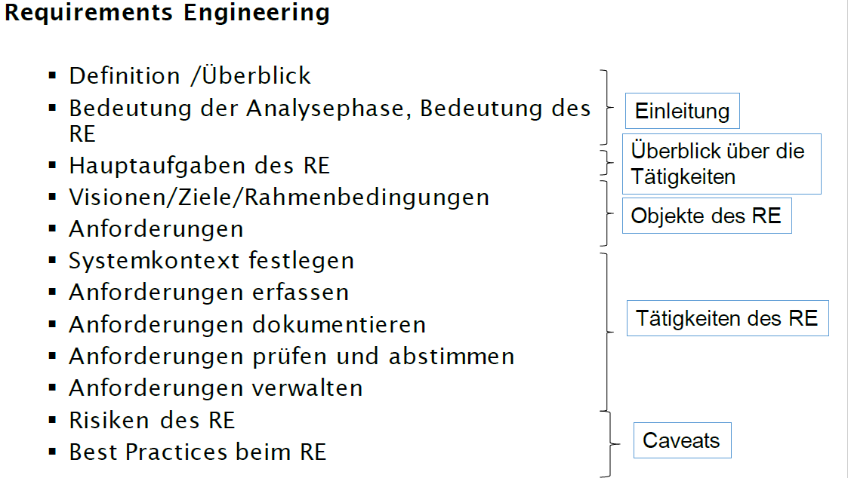

1.Definition/Überblick: Analyse Phase (RE+OOA)

Ziel ist es zu klären, was realisiert werden soll.
Zu tun ist die Klärung von Visionen und Zielen. Man muss den Systemkontext definieren (Einsatzfeld, Benutzer, Systemumgebung),
den Ist-Zustand sowie die Machbarkeit(Risiko, Kosten) analysieren und die Anforderungen Bestimmen (funktionale und nichtfunktionale). Dann kommt die fachliche Modellierung des Produkts.
Ergebnis ist ein Pflichtenheft, ein Konzept der Benutzeroberfläche und ein (Statisches und dynamisches) Analysemodell.

Was ist Requirements Engineering?
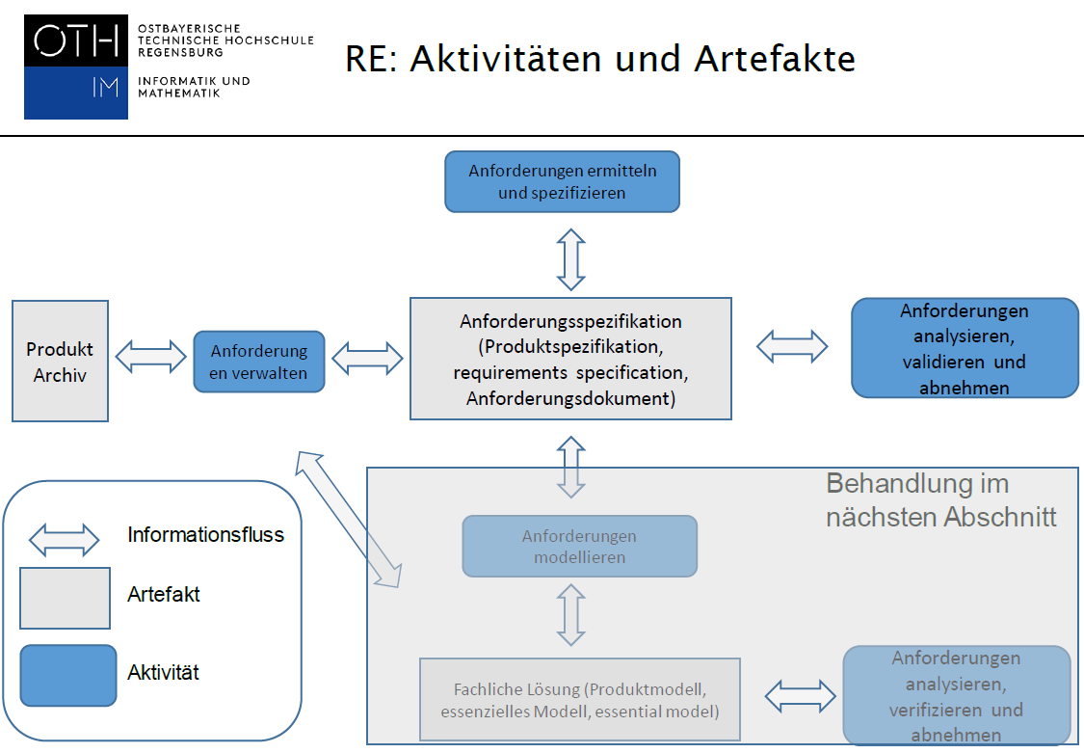

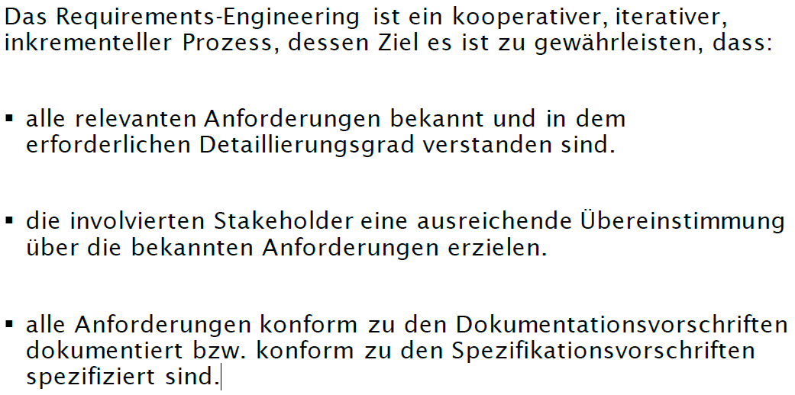

2. Bedeutung der AnalysePhase und Requ. Engi.

„Beachte, dass 60% aller Softwareprojekte an Analysefehler scheitern! Sowie 50% aller Ausfälle im industriellen Sektor sind auf Softwarefehler zurückzuführen.“
Daran erkennt man wie wichtig die Analyse ist:
Frühzeitige Fehlererkennung und behebung spart Zeit, Kosten und Ärger.

„Stolze 43 % der im Betrieb festgestellten Fehler in Steuerungs- und Regelungssoftware sind auf Unzulänglichkeiten in der Analysephase oder der Systemspezifikation zurückzuführen. Sie wirken sich viel später aus und kosten eine Menge Geld, wenn man sie beheben will.“

Hauptgründe für Projektabbruch:
Änderungen der Anforderungen und des Umfangs, Mangelnde Einbindung des höheren Managements, Engpass im Budget, Fehlende Projektmanagement Fähigkeiten.
Technische Probleme sind KEIN Hauptgrund!

(auf deutsch: der Kunde will wos neues, es wurde zu wenig geredet und abgeklärt, es ist zu wenig Geld da oder die Angestellten können nichts)

3.Hauptaufgabe des RequirementEngineering (RE)

Den Systemkontext und die Anforderungen ermitteln.
Die Anforderungen passend beschreiben und dokumentieren.
Die Anforderungen prüfen und abstimmen, dadurch werden diese qualitätsgesichert.
Die Anforderungen verwalten, aufbereiten (für unters. Rollen) und Änderungen nachverfolgbar machen.
Die Aktivitäten ermitteln, dokumentieren, prüfen und abstimmen sowie verwalten.

Artefakte:
Anforderungsspezifikation (Lastenheft und Pflichtenheft): enthält alle wichtigen Anforderungen aus Kundensicht (ermittelte, spezifizierte, analysierte, validierte)
Analyse Phase: Fachliche Lösung/Produktmodell:
Beschreibt die fachliche Lösung aus Auftragnehmer Sicht.


Aufbau eines RE Dokuments (IEEE 830-1998 )

1.Einleitung
Zielsetzung, Produktziele, Definitionen/Akronyme/Abkürzungen, Referenzen, Überblick
2. Übersichtsbeschreibung
Produktumgebung, Prod.funktionen, Benutzer Eigenschaften, Restriktionen, Annahmen und Abhängigkeiten
3. Spezifische Anforderungen
Externe Schnittstellenanforderungen, funktionale Anforderungen, Leistungsanforderungen, Entwurfsrestiriktionen, Eigenschaften des Softwaresystems, andere Anforderungen

4.Visionen/Ziele/Rahmenbedingungen

Bevor man Anforderungen und Rahmenbedingungen macht, sollten die Visionen und Ziele geklärt und formuliert sein. Danach kann man dann die Anforderungen immer mit den Vsionen/Zielen abgleichen. Viele Arbeitgeber denken, Ziele/Visonen ergeben sich im Laufe der Anforderungserstellung aber diese Denkweise ist falsch!

Visionen und Ziele sind oftmals im Projektauftrag/antrag schon formuliert!

Die Vision soll beschreiben, was erreicht werden soll (ohne das WIE!), sie hat geringe Detailstiefe und dient eher als Leitgedanke.
Bsp. Visionen:
Vision für ein Türsteuergerät für einen Fensterheber:
/V20/ Die Fensterheber Komponente soll das komfortable Heben und Senken der Seitenfenster eines Fahrzeugs ermöglichen.
Vision für eine Kundendatenbank
/V20/ Die Kundendatenbank soll als single point of truth alle Stammdaten der Kunden enthalten.

Die Ziele dienen dazu, die Vision zu verfeinern und zu operationalisieren.
Bsp.
für den Fensterheber:
/Z30/ Der Fensterheber soll das stufenlose Heben und Senken der Seitenfenster ermöglichen.

Regeln für das Formulieren von Zielen:

- Ziele kurz und prägnant formulieren.
- Aktivformulierungen
- Überprüfbare Ziele formulieren.
- Nicht-überprüfbare Ziele nicht verfeinern.
- Mehrwert eines Ziels hervorheben.
- Begründung für das Ziel liefern.
- Keine Lösungsansätze.
- Einschränkende Rahmenbedingungen aufführen
- Realistische Ziele aufführen

Eine Rahmenbedingung legt organisatorische und/oder technische Restriktionen für das Softwaresystem und/oder den Entwicklungsprozess fest.
Organisatorische Rahmenbed. Sind Anwendungsbereiche, Zielgruppen und Betriebsbedingungen.
Technische Rahmenbed. Ist die techn. Produktumgebung sowie die Anforderungen an die Entwicklungsumgebung.

5.Anforderungen

„Anforderungen legen fest, was man von einem Softwaresystem als Eigenschaften erwartet.“
Formaler (IEEE Std 610.12-1990):
Eine Anforderung ist:
(1) Eine Bedingung oder Fähigkeit, die von einem Benutzer (Person oder System) zur Lösung eines Problems oder zur Erreichung eines Ziels benötigt wird.
(2) Eine Bedingung oder Fähigkeit, die ein System oder Teilsystem erfüllen oder besitzen muss, um einen Vertrag, eine Norm, eine Spezifikation oder andere, formell vorgegebene Dokumente zu erfüllen.
(3) Eine dokumentierte Repräsentation einer Bedingung oder Eigenschaft gemäß (1) oder (2).

Die Kategorisierung von Anforderungen ist nicht einheitlich gehandhabt. Sehr häufig findet man aber folgende Einteilung:
Funktionale Anforderungen:
Beschreiben, was ein System tun soll, enthält die Dienste die das System zur Verfügung stellt, die Reaktionen auf bestimmte Eingaben und das Verhalten in bestimmten Situationen.

Nichtfunktionale Anforderungen:
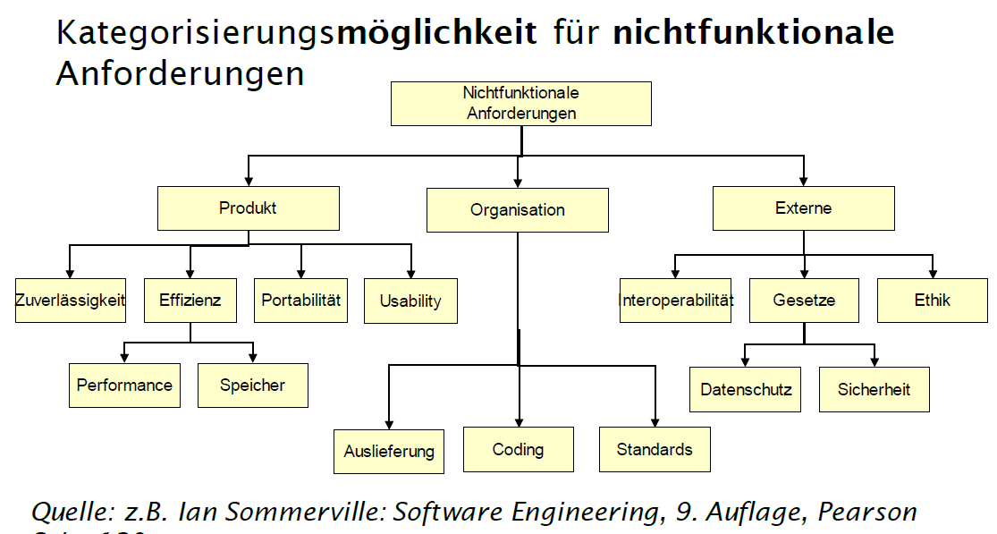
Enthält Beschränkungen, bezieht sich eher auf das Gesamtsystem als auf einzelne Dienste.

Kategorisieren ( S.34)
Funkt. Anforderungen: Funktionen, Daten, Stimuli, Reaktionen, Verhalten
Leistungsanforderungen: Zeit, Geschwindigkeit, Umfang, Durchsatz
Spezifische Qualitätsanforderungen: Zuverlässigkeit, Benutzbarkeit, Sicherheit, Verfügbarkeit, Portabilität, Wartbarkeit…
Randbedingungen/Einschränkungen: Physikalisch, rechtlich, kulturell, Umgebung, Entwurf und Implementierung, Schnittstellen…

Qualitätsanforderung:
„Definition:
Eine Qualitätsanforderung legt eine qualitative und/oder quantitative Eigenschaft des Softwaresystems oder einer seiner Komponenten fest.“

„Qualitätsanforderungen legen fest, welche Qualitätsmerkmale
für das Softwaresystem als relevant erachtet werden und in
welcher Qualitätsstufe sie erreicht werden sollen.“
Es gibt 6 Qualitätsmerkmale nach ISO/IEC 96126-1:
Funktionalität, Zuverlässigkeit, Benutzbarkeit, Effizienz, Wartbarkeit, Portabilität.
BSP.:
Qualitätszielbestimmung im Lastenheft

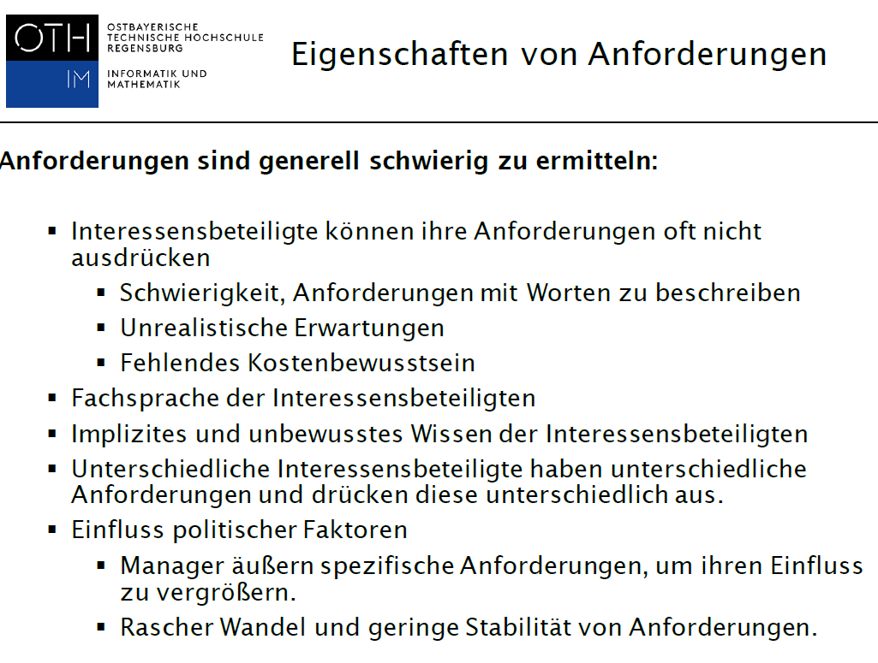

Anforderungen an Anforderungen:
Korrekt, eindeutig, vollständig, konsistent, Klassifizierbar nach Wichtigkeit/Stabilität, Überprüfbar, verfolgbar

Bsp aus der Praxis für eine Anforderung (Scrum projekt)

Abnahmekriterien
Wenn man gleich bei den Anforderungen auch die Abnahmekriterien festlegt hat man einige Vorteile:
Man weiß von Anfang an, wie man prüfen kann, ob die Anforderungen korrekt umgesetzt wurden (bzw wie man sie umzusetzen hat) und das führt aller Erfahrung nach zu einer qualitativen Verbesserung der Anforderungen.
Die Abnahme stützt sich nicht nur auf das realisierte System.
Bessere Veranschaulichung und Verständlichkeit.

6. Systemkontext festlegen
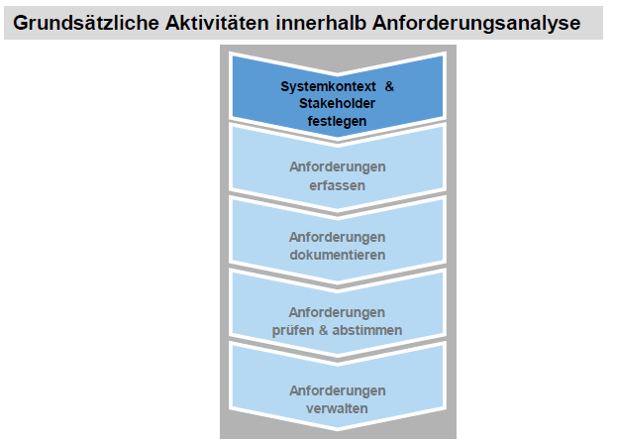
Man legt den Systemkontext fest um das System von der
Umgebung abzugrenzen und die für
die Anforderungen relevanten Teile zu identifizieren.
Warum: Wenn man Anforderungen beschreiben muss, muss man
Bei der Umgebung anfangen (Ursprung).

Definition:
Der Systemkontext ist der Teil der Umgebung eines Systems,
der für die Definition und das Verständnis der Anforderungen
des betrachteten Systems relevant ist. (Zitat Skript)

Im Systemkontext definiert man Anforderungen, welche man
Verständlich erklärt. Beschreibe die Umgebung des Systems.

Typen und Aspekte im Systemkontext:
- Stackholder/-gruppen (eine Person oder Gruppe bezeichnet, die ein berechtigtes Interesse/Einfluss am Verlauf oder Ergebnis eines Prozesses oder Projektes hat)
- System im Betrieb (andere technische Systeme)
- Prozesse (technisch oder physikalisch)
- Dokumente (z.B. Gesetze, Standards, Systemdokumentation)

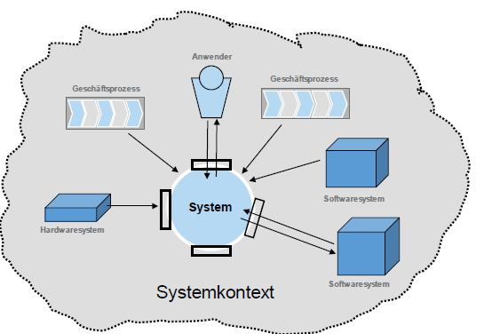

Stackholder ist eine eine Quelle für Anforderungen.
Übersieht man den Stackholder werden die
Anforderungen lückenhaft. Beispiele für
Stackholdertypen: Kunden, Mitarbeiter, Entwickler,
Zulieferer/Dienstleister, Gesellschaft, Eigentümer.

Stackholderliste
Darin sind alle projektrelevanten Stackholder
aufgelistet. Sie enthält die wichtigsten Informa-
tionen über jeden einzelnen.elnen Stackholder
(Name, Wissensgebiete, Vertretung, Verfügbarkeit,
Begründung).

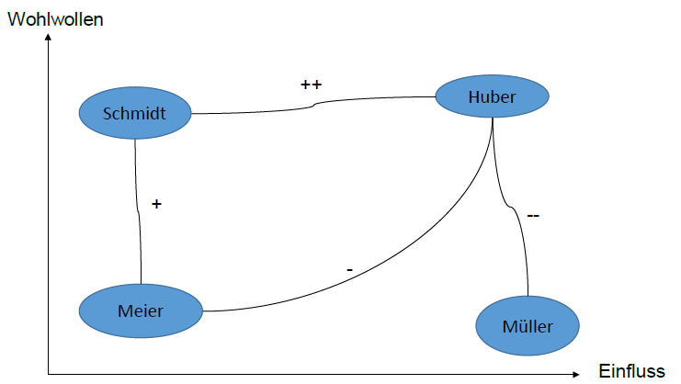
Stackholder Portfolio: Wie in der BWL Vorlesung
Beschreibt man die Beziehungen der einzelnen
Stackholder zueinander.

Kontextdiagramm:
Früh im Projekt wird der Systemkontext erfasst und Dokumentiert. Das geschieht über Text und auch über ein Diagramm. Das Kontextdiagramm kann mit unterschiedlichen Tools erstellt werden.
Mit einem Kontextdiagramm beschreibt man, in welchem Umfeld das System eingebettet ist, d.h. die Umsysteme mit ihren Schnittstellen auf sehr hoher Abstraktionsebene. Das kann man zum Beispiel über UML Paketdiagramm oder UML Klassendiagramm machen.

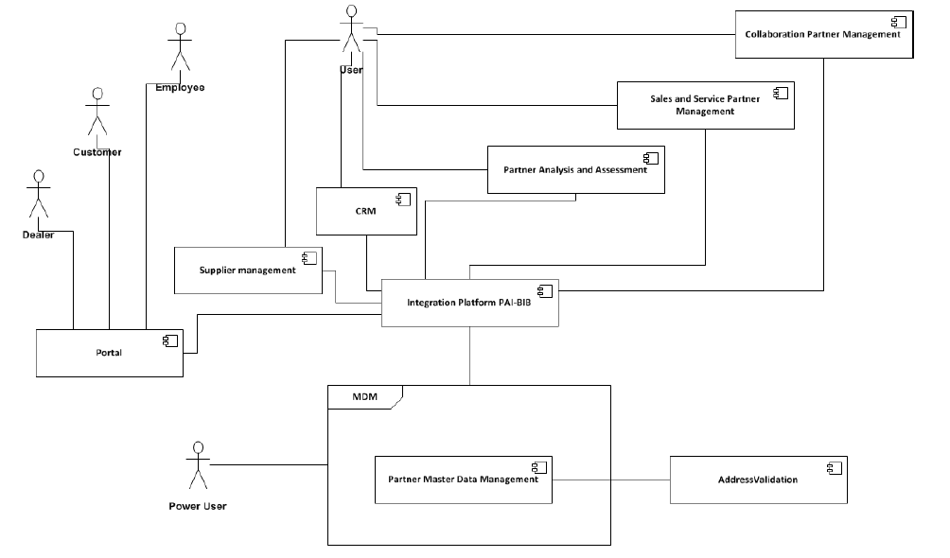

7.Anforderungen erfassen

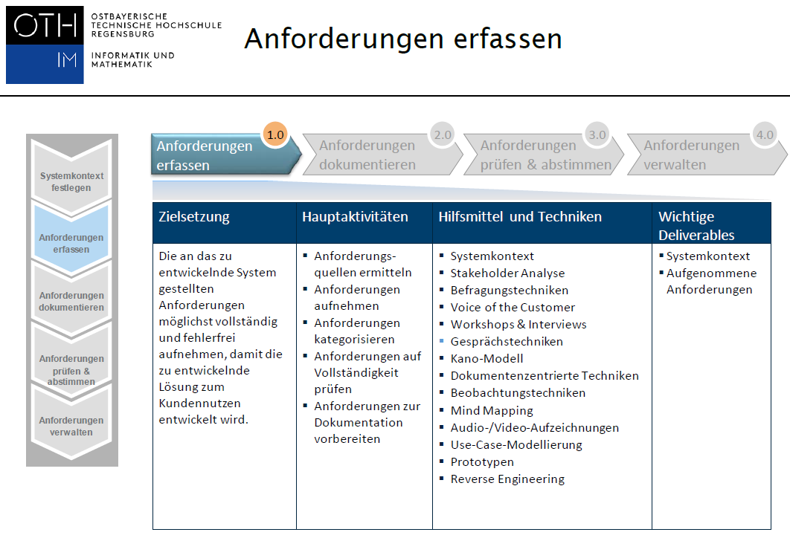
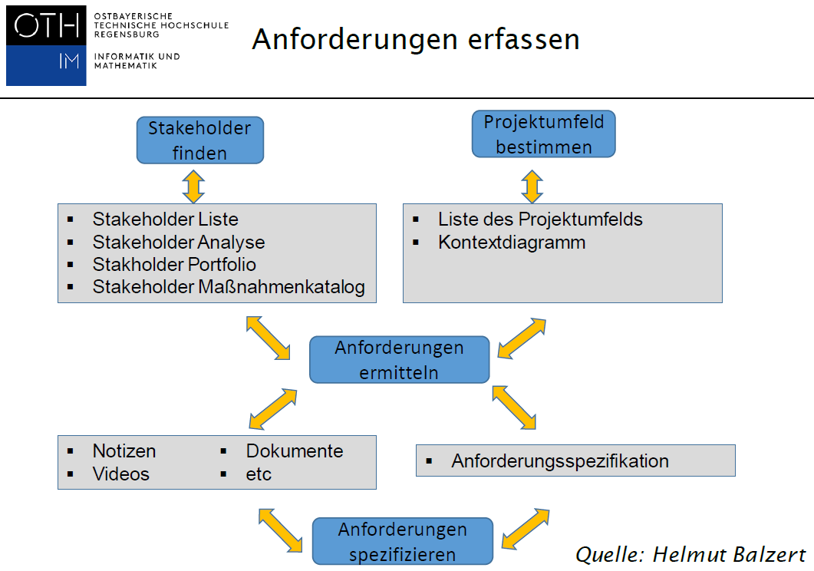

Quellen für Anforderungen:
Stackholder, Dokumentation (Gesetze, Normen, Branchenspezifische Dokumentation), System im Betrieb (Vererbungsbeziehugen- bzw. Vorgängersysteme).

Ermittlungstechniken:
Für die Wahl der Ermittlungstechnik sind folgende Einflussfaktoren relevant: Termin und Budegetvorgaben, Chancen und Risiken des Projekts, notwenige Detaillierungsgrad der
Anforderungen.

S. 73 Requirements SpecificationTemplate: Volere

Befragungstechniken:
Ein Stackholder wird direkt zu seinen Anforderungen befragt (Geht halt nur wenn er will), geht auch über einen Fragebogen, oder eine Brainstorming.

Dokumentgetrieben:
Zum Beispiel mit Systemarchäologie (Analyse der Doku bestehender Systeme, Implementierung), Perspektivenbasiertes Lesen, oder der Wiederverwendung bereits erstellter Anforderungen.

Kreativtechniken:
Brainstorming, Perspektivenwechsel

Beobachtungstechniken:
Feldbeobachtung: beobachtung des Stackholders in dessen Umgebung. Dokumentation der Abläufe, Handgriffe…
Apprenticing (=in die Lehre gehen): man versucht vom Stackholder zu lernen, dadurch hinterfragt man alles, und es fallen mehr Details auf.


8. Anforderungen dokumentieren

Anforderungsdokument:
Der Ausgangspunkt für nachfolgende Phasen wie Systementwicklung, Test und Abnahme.
Die Anforderungen sind sogar rechtlich relevant und komplex (Z.B. Umfang und Vernetzung).
Die Anforderungen sollen allen Beteiligten zur Verfügung stehen.

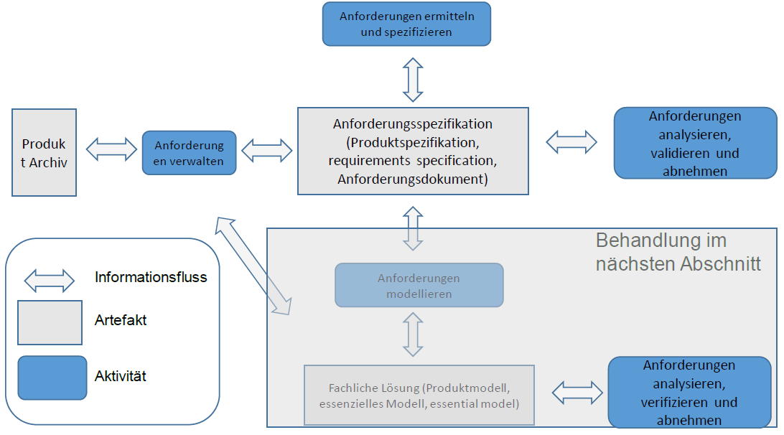

Lastenheft:
Wird vom Auftraggeber erstellt, Details werden bewusst offen gelassen.
Pflichtenheft:
Wird vom Auftragnehmer erstellt, detailliert das zu liefernde System du entspricht der Gesamtspezifikation.
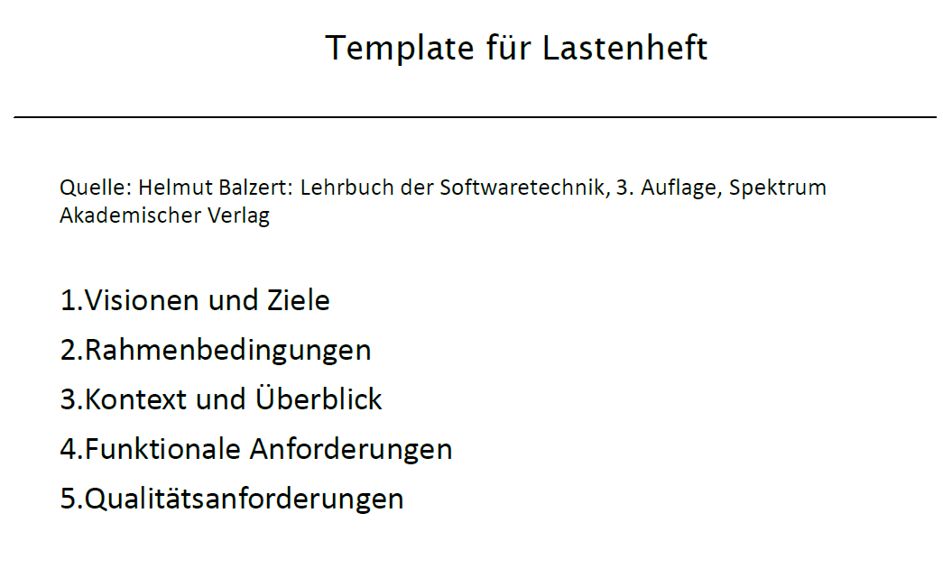
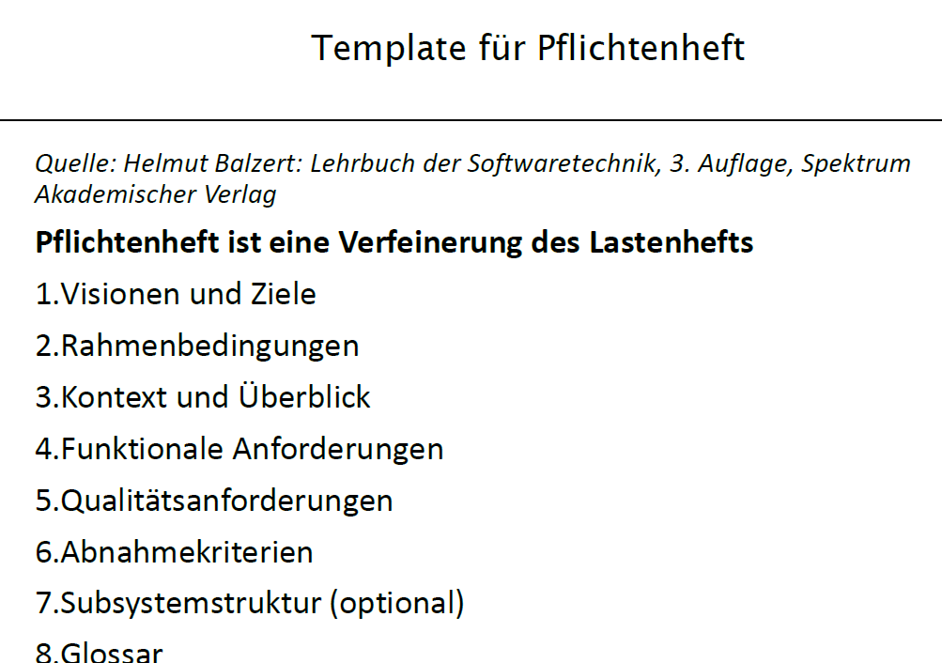

Anforderungen müssen:
Korrekt, vollständig, konsistent, abhängig angebbar, modifizierbar, erweiterbar, im umfang angemessen, nach verschiedenen Sichten auswertbar sein.
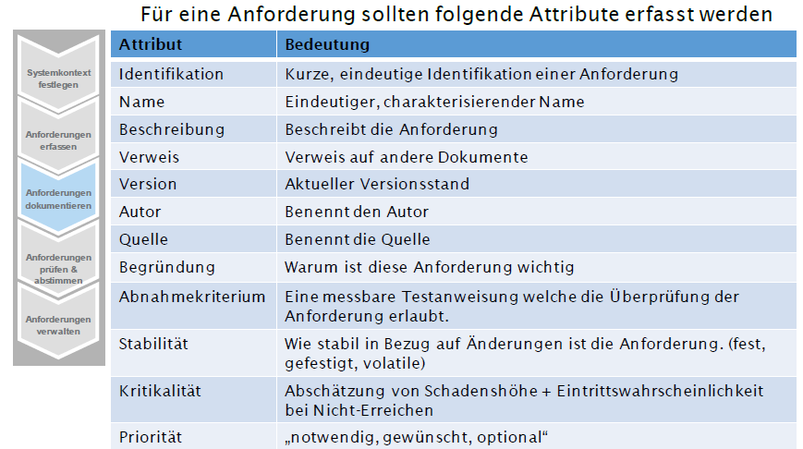

Für die Doku der Anforderungen hat man grundsätzlich zwei Möglichkeiten:
Natürlichsprachliche Doku oder Doku durch Modell. Meist macht man beides.
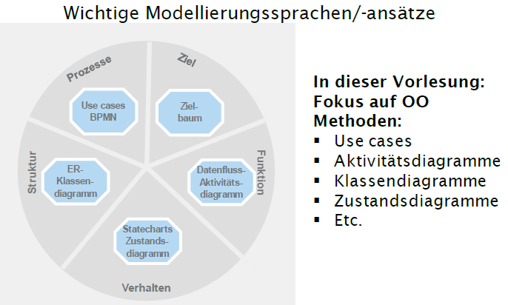

Modellbasiert:

Man kann die Anforderungen aus drei vers. Perspektiven sehen.
Zum einen die Strukturperspektive (Ein/Ausgabedaten = Domänenmodell, statis. Beziehungen zw. Systemen) ,die Funktionsperspektive (beschreibt, welche Fkt. Zur Verarbeitung bereitgestellt wird, Manipulation von Infos aus dem Systemkontext), sowie die
Verhaltensperspektive (Zustandsorientierte Doku, beschreibt Reaktion des Systems auf Ereignisse)

9. Anforderungen prüfen und abstimmen

Jeder Codeabschnitt und teil muss einer Qualitätsprüfung bestehen. D.h. analysieren und validieren von Anforderungen.
Analyse:
Prüfung gegen die Qualitätsanforderungen an die Anforderungen (manuell od. automatisch)
Validierung:
Prüfen, ob das gewünschte Produkt richtig beschrieben ist. Z.B. Stackholderreview

Empfohlen ist eine formale Abnahme!

Prüfmethoden:
  - Inspektionen
  - Walkthroughs
  - Stellungnahme
  - Round Robin Review
  - Peer Review
Zudem Checklisten verwenden.
Einteilen der Anforderungen in Kategorien, z.B. wichtig, bedingt notwendig, optional

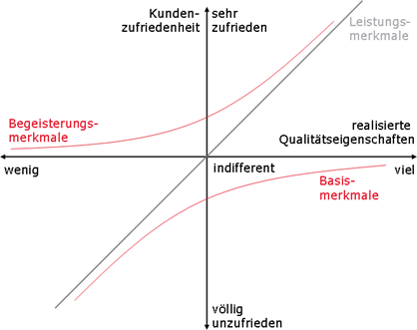
Kano-Modell:

Das Kano-Modell (auch: Das Kano-Modell der
Kundenzufriedenheit) ist ein Modell zum systematischen
Erringen der Kundenzufriedenheit in einem Projekt oder
für ein komplexes Produkt. Es beschreibt den Zusammen-
hang zwischen dem Erreichen bestimmter Eigenschaften
eines Produktes/Dienstleistung und der erwarteten
Zufriedenheit von Kunden.

Mit der Zeit werden
Begeisterungsfaktoren zu Leistungsfaktoren
und schließlich zu Basisfaktoren

Es gibt 5 Merkmale:
- Basismerkmale:
Dinge die für alle so selbstverständlich/grundlegend sind, dass dem Kunden erst bei Nichterfüllung das Fehlen auffällt (implizite Erwartungen).
Werden die Grundforderungen nicht erfüllt, entsteht Unzufriedenheit, werden sie erfüllt, entsteht aber keine Zufriedenheit! Die Nutzensteigerung im Vergleich zur Differenzierung am Wettbewerber ist sehr gering. Am Beispiel Auto: Sicherheit, Rostschutz.
- Leistungsmerkmale: sind dem Kunden bewusst, beseitigen Unzufriedenheit.
Am Beispiel Auto: Fahreigenschaften, Beschleunigung, Lebensdauer, Verbrauch.
- Begeisterungsmerkmale:
Sowas sind Dinge/Features, mit denen man sich von der
Konkurrenz abheben kann. Die Differenzierungen gegenüber der Konkurrenz können gering sein, der Nutzen aber enorm. Am Beispiel Auto: Sonderausstattung, besonderes Design, Hybridtechnologie.
- Unerhebliche Merkmale:
Es ist egal, ob es da ist oder nicht. Führt also nicht zu erhöhter Zufriedenheit, aber auch zu keiner Unzufriedenheit.
Am Beispiel Auto könnte dies für eine bestimmte Kundengruppe sein: Automatikgetriebe, Schiebedach.
- Rückweisungsmerkmale:
Wenn solche Merkmale da sind, führen sie zu Unzufriedenheit. Fehlen führt aber nicht zu Zufriedenheit.
Am Beispiel Auto: Rostflecken, abgelaufener TÜV

Konkretes Beispiel:


10.Anforderungen verwalten
Das erfolgt üblicherweise mit Tools. Wichtig dabei ist die Nachverfolgbarkeit, die
Versionierung, das Zustandsmodell sowie die Erfassung (S.93?) von Änderungen.
11.Risken des Requirements Enginieering

- Kunden sind während dem Projekt unzureichend repräsentiert.
- Kritische Anforderungen werden übersehen.
- Es werden nur funktionale Anforderungen berücksichtigt.
- Anforderungen werden
- Unkontrolliert geändert
- Beschreiben den Entwurf
- Nicht auf Qualität geprüft
- Werden perfektioniert
12.Best Practices bei RE

- Kunden und Benutzer einbinden
- Alle möglichen Anforderungsquellen finden und konsultieren
- Erfahrene Projektmanager und Teammitglieder einsetzen
- 15-30% der Ressourcen für RE ausgeben
- Anforderungsschablonen und Beispiele zur Verfügung stellen
- Gute Beziehungen zu allen Beteiligten/Betroffenen herstellen (siehe BWL Diagr.!)
- Anforderungen priorisieren
- Ergänzende Modelle gemeinsam mit Prototypen entwickeln
- Peer Reviews durch Benutzer, Szenarien und Walk-Throughszum Validieren und Verifizieren der Anforderungen

